ACTIVIDAD 3.

**Reconocemos oportunidades que contribuyen a la construcción de nuestro proyecto de vida.**

*¡HEY! ¿Qué tal?, te saluda Rachell,* En esta actividad, reconoceremos oportunidades que contribuyan a la construcción de nuestro proyecto de vida y realizaremos propuestas en función de ello.

*PEROOOOOOOOO ANTES DE COMENZAR con las lecturas, te pondré unos datos importantes, a los cuales vas a recurrir para responder las preguntas 😉, obvio que estos datos están en el pdf, pero están al final, así que yo lo estoy remodelando.*

**¿Qué es un proyecto de vida?**

Un proyecto de vida es el camino que debemos seguir para alcanzar las metas que nos proponemos y vivir la vida tal como la proyectamos, con base en nuestra realidad. Nos ayuda, orienta y facilita lograr nuestras metas en los ámbitos personal y familiar.

**¿Cómo se construye un proyecto de vida?**

**Para construirlo debemos tomar en cuenta lo siguiente:**

**1. Conocer y analizar nuestra realidad**

-- Identificar qué aspectos, necesidades, valores, habilidades, debilidades y características únicas y diferenciales tenemos.

-- Enfocarnos en comprender muy bien en qué punto de nuestras vidas nos encontramos, en qué hemos avanzado y qué situaciones, personas o aspectos pueden limitar nuestro potencial.

**2. Definir expectativas**

-- Conocernos y comprender nuestra realidad actual permitirá determinar de manera clara qué queremos lograr en la vida.

-- Cada persona tiene expectativas y sueños específicos, que van de la mano de sus características, preferencias y vocaciones, por ello, es necesario que realicemos una reflexión personal.

**3. Plantear acciones concretas para lograr las metas**

-- Una vez que identifiquemos nuestras expectativas, estaremos preparadas/os para plasmar las acciones y estrategias que permitirán lograr las metas.

-- No confundamos metas con deseos. Los deseos son sueños, expectativas. Las metas son las acciones concretas que realizaremos siguiendo pasos específicos y que nos llevarán a alcanzar nuestro proyecto de vida.

**4. Especificar tiempos**

-- Definamos objetivos y las formas de alcanzarlos. Especifiquemos qué tiempo nos llevará cumplirlos y evaluemos cuáles serán los avances y progresos que iremos obteniendo en el camino.

-- Recordemos que mientras más precisas/os seamos en cada uno de estos puntos, tendremos mayores posibilidades de alcanzar el éxito.

*(Ahora ya podemos ir con las lecturas, estas están resumidas, por favor léanlos.)*

**LEAMOS CON ATENCIÓN LAS SIGUIENTES 2 HISTORIAS.**

**¡Hola! Me llamo Salvador, vivo en la Provincia de Rodríguez de Mendoza, de la región Amazonas. Tengo un hermano mayor que exporta café y estudia administración. Mis padres se dedican a la siembra y cosecha del café y mi hermano ha logrado que toda su cosecha tenga mayor valor gracias a sus conocimientos sobre el mercado. A mí me gustaría ser como él. Yo lo quiero y lo admiro mucho. Por ello, le pregunté cómo logró todo lo que ha alcanzado hasta el momento. Entonces, él me habló con seriedad y comprensión, a la vez me dijo que puedo lograr todo lo que deseo si me lo propongo y lucho por mis sueños; Que debo tener las metas claras en mi proyecto de vida y que cuente con él en todo lo que necesite. No fue nada fácil para él lograr lo que tiene ahora, pero con mucho empeño y perseverancia lo logró. Entendí que es necesario contar con un proyecto de vida en el que ubique mis proyecciones y ponga todo mi esfuerzo para cumplirlo.**

**Tengo mucho ánimo y confianza. Sé que es una herramienta necesaria y debo ser muy hábil para aprovechar las oportunidades que existen en mi entorno.**

**¡Hola! Soy Fabiola. Soy parte de una organización de adolescentes que trabaja temas de promoción de los derechos. La semana pasada, invitamos a nuestra reunión en la plataforma “Meet” a un artista que nos brindó un espectáculo con títeres, que tenía como personaje principal a Lucha, una rana que superó diversos obstáculos para poder construir una laguna segura para las ranas pequeñas de su entorno, que fue su sueño desde que era una rana chiquita.**

**La historia de la rana Lucha hizo que en el grupo nos preguntáramos si teníamos una meta especial, un proyecto de vida. La mayoría de mis compañeros dijo que aún no lo tenían; mientras que otros dijeron que habían escuchado del tema y que iban a desarrollarlo cuando terminen la secundaria.**

**El artista invitado recomendó que nos tomemos un tiempo para reflexionar sobre lo que queremos y que nos propongamos metas para alcanzar nuestro proyecto de vida. Asimismo, que descubramos las oportunidades que existen en nuestro entorno para lograrlas, así como los obstáculos que pudieran afectar negativamente el cumplimiento de las mismas.**

**Por otro lado, nos recomendó buscar ayuda en nuestra familia o en personas cercanas de confianza para que nos orienten y apoyen en este camino de construcción de metas, y que compartan con nosotros cómo han logrado su proyecto de vida.**

*Chirrumin@s :´v, ahora que ya reflexionamos y leímos, vamos a responder las siguientes preguntas:*

1. **¿Qué situaciones permitieron a Salvador y Fabiola pensar en un proyecto de vida?** *(Les subraye en el texto)*
2. -Salvador: El hermano que export……………………….. y que a la vez lo logro con mucho ………………………………….
3. -Fabiola: La historia de la …………………….. que supero muchos obstáculos……………………..
4. **¿Por qué es importante tener un proyecto de vida?**

*-(La importancia se los puse al inicio, vayan a leerlo y vienen a colocar la respuesta)*

1. **¿Qué oportunidades tiene Salvador para lograr su proyecto de vida?**

-*(En la región Amazonas, como muchos saben, tiene una participación relevante en productos como el café (13% de la producción nacional), el arroz (10%) y el cacao (4%). De esto saquen la respuesta)*

1. **¿Has descubierto cuáles son las oportunidades y los obstáculos que existen en tu entorno para el cumplimiento de tus metas?**

*-(Esto esta fácil, ustedes lo pueden hacer)*

**\*Salvador y Fabiola descubrieron que es transcendental tener un proyecto de vida y que para construirlo es necesario reconocer las oportunidades en nuestro entorno, como, por ejemplo, la ayuda que podemos recibir de personas de confianza que nos orienten en la construcción de nuestro proyecto o que nos inspiren a concretarlo.**

**¡Ponemos en práctica lo aprendido!**

*Recordemos el ejercicio que realizamos en la actividad anterior, en la cual nos planteamos metas a las que deseamos llegar en 10 años, siguiendo pasos concretos. A partir de ello, reflexionemos sobre qué oportunidades y dificultades podríamos encontrar en el camino.*

**Para ello, respondamos estas preguntas:**

1. **¿Qué familiares nos pueden apoyar en el cumplimiento de nuestras metas?, ¿de qué manera?**
2. *- Ejemplo: Mis padres, apoyándome económicamente, brindándome conocimientos, ánimos y consejos.*
3. **¿Qué personas fuera de nuestra familia nos pueden apoyar en nuestro proyecto de vida? ¿De la escuela? ¿Del barrio? ¿De la comunidad?**
4. *-*
5. **¿Qué instituciones de nuestra comunidad pueden aportar en la construcción de nuestro proyecto de vida?**
6. *-Ejemplo: La municipalidad, el registro civil, bomberos, hospitales, consultorios, colegios, universidades, gobernaciones, iglesias, etc. En la municipalidad trabajan el alcalde y los funcionarios públicos (Esto ya lo saben, no se me hagan los loc@s), ahora con estos datos, fundamenten su respuesta.*
7. **¿Qué oportunidades laborales y de emprendimiento existen en nuestra comunidad, en la región o en el país?**
8. *-Esto ya es criterio de ustedes.*
9. **¿Qué instituciones de educación superior brindan estudios en los temas que nos interesan? ¿Son públicas o privadas? ¿Están dentro o cerca de nuestra comunidad?**

*-Instituciones como, por ejemplo: Tecnológicas, Universidades, en mi caso si brindan temas que me interesan, son publicas y la vez hay algunos que son privadas, están cerca de mi comunidad.*

**¡Ya estamos culminando!**

**A continuación, algunas ideas muy valiosas e interesantes.**

• Tener un proyecto de vida es una herramienta que nos ayuda a mantener un orden y medir nuestras fuerzas para cumplir aquello que nos propongamos.

• Las metas a corto, mediano y largo plazo se consiguen paso a paso. Una vez que se cumplan las metas cercanas, pasaremos a las siguientes.

• Consideremos nuestras virtudes y talentos personales, así como las posibilidades que nos brinda el entorno.

• Enfoquémonos en los aspectos más positivos de nuestras metas, de este modo contribuiremos a nuestro bienestar y al de los demás.

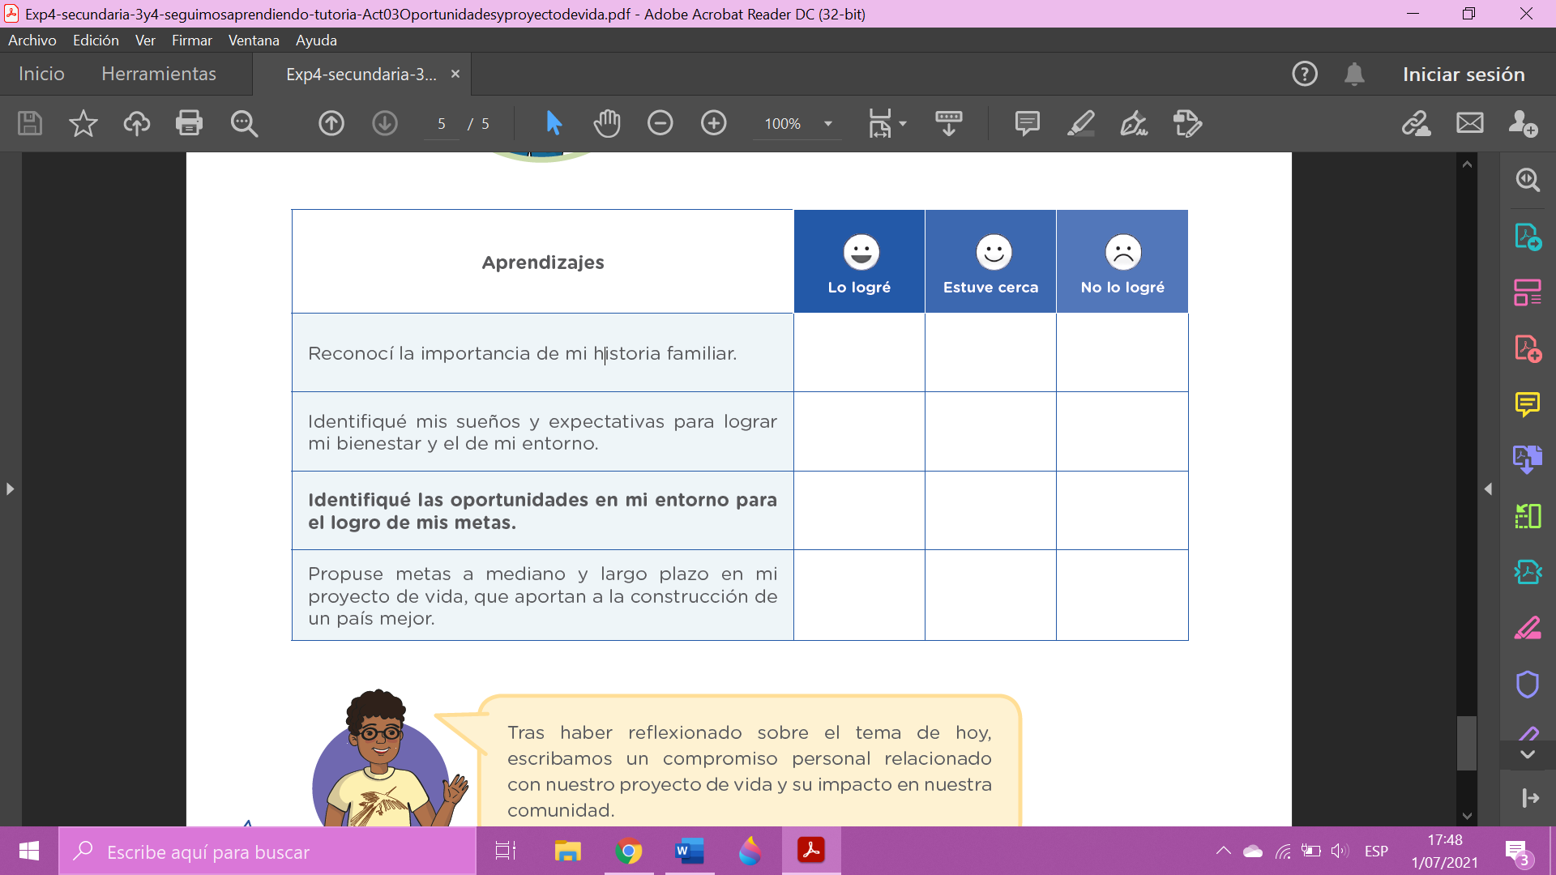**Marca con un aspa “X” en los recuadros correspondientes.**

Tras haber reflexionado sobre el tema de hoy, escribamos un compromiso personal relacionado con nuestro proyecto de vida y su impacto en nuestra comunidad. *(El compromiso ya saben cómo hacerlo, PERO los que no saben que poner en él, escríbanme en mi correo:* [*rachellr694@gmail.com*](mailto:rachellr694@gmail.com) *y les estaré mandando un ejemplo, no lo pongo aquí porque se que algunos ya saben cómo hacerlo.)*

**Compromiso de proyecto de vida y su impacto en mi comunidad.**

Yo………………. Me comprometo a:

**¡Buen trabajo! Nos vemos en la próxima actividad para seguir aprendiendo y reflexionando.**

**LLEGÓ JULIOOOOOOOOOOOOOOOOOOOOOOOOOOOO.**

**A días de cumplir 200 años desde la independenciaaaaa……..**

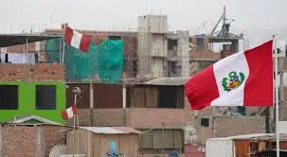**NO SE OLVIDEN DE IR COLOCANDO SU BANDERITA EN LA FRONTERA DE SU CASA O ARRIBITA DEL TECHO, ESTO SE HACE COMO RESPETO A LA PATRIA y REALZAR LA IMPORTANCIA CÍVICA Y PATRIÓTICA.**

**Como buenos peruanos que somos, debemos de respetar a la patría, pues chic@s son 200 años y hoy mas que nunca, debemos estar más unidos.**

**SOMOS AGENTES DE CAMBIO EN NUESTRA FAMILIA Y COMUNIDAD.**

Actividad 4 – Experiencia 4

***¡Hola! Te saluda Rachell. En esta actividad, reconoceremos por qué es importante ser agentes de cambio en nuestra familia y comunidad, y realizaremos propuestas en función de ello.***

**Empecemos a leyendo una historia de María Isabel.**

**¡Hola! Me llamo María Isabel. Vivo en Tumbes, exactamente, en Puerto Pizarro. La historia de mi familia gira en torno al mar y al pescado. Mi familia nuclear tiene un negocio de turismo, ya que hacemos paseos en bote y alquilamos habitaciones en casa. Nos va bien y viene mucha gente local, nacional y extranjera que quiere hacer turismo de una manera distinta. Todo esto lo debemos a nuestros abuelos, que nos enseñaron a cuidar el mar y la fauna marina, a respetar las vedas, a mantener limpios los espacios, a ser justos y, sobre todo, a ser solidarios con las personas de nuestro entorno y con los que más nos necesitan.**

**La semana pasada que fui a recoger los remos y asegurar los botes, vi que había mucha basura en la playa y en el mar; además, algunas personas no mantenían las medidas de seguridad para prevenir el contagio de la COVID-19. Conversé con mis padres para hacer algo frente a ello, ya que allí viven diversas especies marinas. La iniciativa fue bien recibida por mis padres, que hablaron con mis tíos y tías para tomar acción. Por mi parte, comenté a mis compañeros de clase y me dijeron que apoyarían con letreros para sensibilizar sobre el cuidado de la playa y el mar, además de construir tachos para reciclar y usar el dinero del reciclaje para comprar mascarillas y repartirlas entre las personas que van a Puerto Pizarro.**

**Después de haber leído atentamente la historia, reflexionamos y respondemos las siguientes preguntas:**

1. **¿Qué representan los abuelos en la familia de María Isabel?**
2. *-Ejemplo de respuesta: Los****abuelos****de ella son la fuente de****inspiración****y****guías****, pues brindaron su cuidado y gran amor al mar y la fauna del océano. Esto es algo parecido a lo que deban responder, aumenten más o corríjanlo, no les daré las respuestas 😉*
3. **¿Qué iniciativa tuvo María Isabel para preservar el espacio donde vive?**
4. *-Esta respuesta esta en el texto, por favor léalo y vienen a responder esta pregunta*

**¿Crees que María Isabel es un agente de cambio?, ¿por qué?**

1. *-Pues sí, porque desarrolla………………………. (Más abajito esta porque es un agente de cambio, solo editen algunas letritas)*
2. **¿Cómo te hubieras involucrado en la acción de María Isabel?**

*-De mi parte, me hubiera involucrado en colocar una pancarta ala entrada de Puerto Pizarro, con una frase que involucre al mar “………………………………”*

**Ahora que reflexionamos, es importante que vayamos comprendiendo algunos elementos claves.**

Ser agentes de cambio en la familia y la comunidad supone desarrollar habilidades que nos permitan seguir creciendo como ciudadanas y ciudadanos, más en estos tiempos donde es fundamental actuar con el ejemplo, para involucrar a todas y todos.

**A fin de ser agentes de cambio, debemos:**

1. **Ser líderes creativos: Es decir, tener iniciativa y ser capaces de articular e identificar las fortalezas y el talento de las personas de nuestro entorno para que juntas y juntos diseñemos soluciones creativas.**
2. **Conectarnos con la comunidad: Es importante averiguar cuáles son los recursos de nuestra comunidad, pues en ella existen personas y organizaciones que buscan generar un impacto positivo en la comunidad o que ya lo vienen haciendo.**
3. **Involucrar a otros agentes: Diseñar y poner en marcha las ideas o iniciativas toma un tiempo. Podríamos invitar a otras personas para que participen, ya que la iniciativa que pretendemos emprender también será parte de su proyecto de vida o aprendizaje constante.**
4. **Agenciarnos de recursos: Existen herramientas útiles disponibles, como las redes sociales, las plataformas de interacción y aprendizaje, las bibliotecas comunales y los comedores populares, que pueden ser fuentes de recursos para que las ideas o iniciativas funcionen.**

**Ser agentes de cambio en la familia y la comunidad implica cambiar dinámicas negativas que afectan al bien común. Tengamos en cuenta que la práctica positiva garantiza la sostenibilidad y el involucramiento de otros actores que representarán una fuerza que permita afrontar los retos como una oportunidad para solucionar problemas y aprender de ellos.**

**¡Ponemos en práctica lo aprendido!**

*Vamos a practicar diseñando una intervención que nos permitirá actuar como agentes de cambio.*

Primero. Identifiquemos un problema o situación que deseamos cambiar o mejorar en nuestra familia o comunidad y proyectemos un plan.

Segundo. Hagamos una lista de las personas que pueden ayudarnos o sumarse para solucionar el problema o mejorar la situación en la familia o comunidad.

Tercero. Escribamos qué les diríamos a las personas de nuestra lista para convencerlas de que se sumen a nuestro plan o iniciativa.

Cuarto: Socialicemos el plan, propongamos un cronograma, designemos responsables para cada tarea e iniciemos el proyecto.

Quinto. Compartamos esta experiencia con compañeras, compañeros, familia y tutora o tutor.

**¡Ya estamos culminando!**

**A continuación, algunas ideas muy valiosas e interesantes.**

1. -Ser agentes de cambio significa dar pasos pequeños pero sostenibles para incidir positivamente en nuestro entorno.
2. -La iniciativa y el liderazgo son características claves para ser agentes de cambio
3. -La escucha y la perseverancia serán fundamentales para que las personas crean y apuesten por la idea o iniciativa de cambio que propongamos.
4. -Un agente de cambio es quien puede crear en otros la capacidad de imaginar, quien inspira a otros con la visión de lo que pueden aportar y transformar en su familia y comunidad.

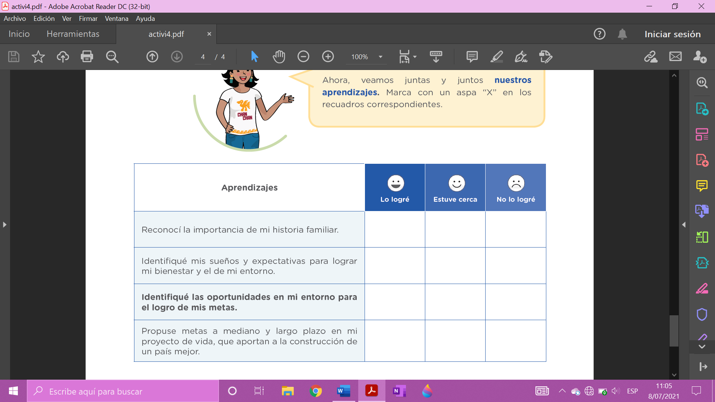**Marca con un aspa “X” en los recuadros correspondientes.**

***Vamos a practicar diseñando una intervención que nos permitirá actuar como agentes de cambio.***

Primero. Identifiquemos un problema o situación que deseamos cambiar o mejorar en nuestra familia o comunidad y proyectemos un plan.

*Ejemplo: Por donde yo vivo hay una mar, pero ese mar esta de lo más contaminado, parece que fuera petróleo en vez de agua :c (Este es mi problema o situación)*

Segundo. Hagamos una lista de las personas que pueden ayudarnos o sumarse para solucionar el problema o mejorar la situación en la familia o comunidad.

*Ejemplo:*

*-El alcalde.*

*-Los vecinos de mi comunidad.*

*-Las autoridades.*

*-Los colegios que están cerca al mar.*

*-…………………………*

*-……………………….*

Tercero. Escribamos qué les diríamos a las personas de nuestra lista para convencerlas de que se sumen a nuestro plan o iniciativa.

*-Ejemplo, ojo, es un ejemplo de cómo convencer a esas personas, no tiene nada que ver con mi problema o situación:*

Un político mediante discursos trata de **persuadir**, (convencer) a los posibles votantes a que se adhieran a su partido, o proyecto, mediante ofrecimientos con los que sabe que convencerá a ciertos sectores de la comunidad, como al ofrecerles bajar los impuestos, intentando **persuadir** a aquellos que sienten que los impuestos son muy altos o injustos, y al convencer a las personas de que su oponente subirá los impuestos.

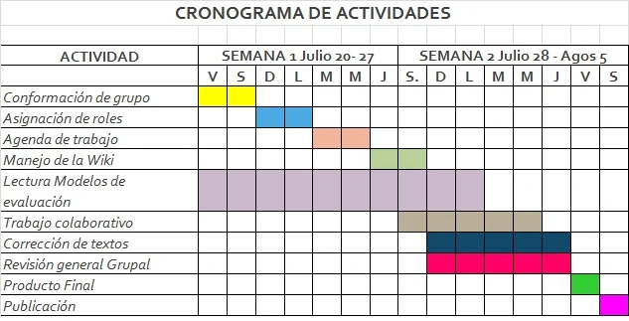Cuarto: Socialicemos el plan, propongamos un cronograma, designemos responsables para cada tarea e iniciemos el proyecto.

**Ejemplos de cronograma:**

|  |  |  |  |  |  |  |  |  |  |  |  |  |  |  |  |  |  |  |  |
| --- | --- | --- | --- | --- | --- | --- | --- | --- | --- | --- | --- | --- | --- | --- | --- | --- | --- | --- | --- |
| PERSONAS: | ACTIVIDADES | MES DE AGOSTO. | | | | | | | MES DE SEPTIEMBRE. | | | | | | MES DE OCTUBRE. | | | | |
|  |  | V | S | D | | L | M | M |  |  |  |  |  |  |  |  |  |  |  |
| JUANITO | Recoger la basura |  |  |  |  | |  |  |  |  |  |  |  |  |  |  |  |  |  |
| PEDRITO | Poner carteles. |  |  |  |  | |  |  |  |  |  |  |  |  |  |  |  |  |  |
| ROSITA | Poner contenedores de basura |  |  |  |  | |  |  |  |  |  |  |  |  |  |  |  |  |  |